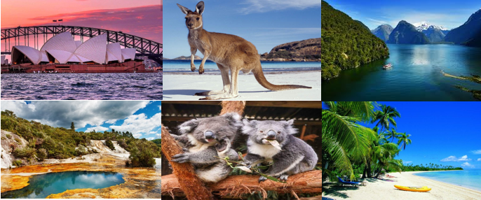
Австралия, Нова Зеландия и остров Фиджи

По маршрут: София – Доха – АВСТРАЛИЯ ЗДРАВЕЙ! - Мелбърн – Улуру – Кернс – Палм Коув – Големия Бариерен Риф - Сидни – Куинстаун /НОВА ЗЕЛАНДИЯ!/ – Те Анау – Роторуа – Окланд – ОСТРОВИ ФИДЖИ – Окланд – Доха – София

Дата: от 26 февруари до 18 март 2020 г.
22 дни / 19 нощувки / 19 закуски / 2 обяда / 10 вечери
Скъпи приятели и клиенти, предлагаме Ви едно незабравимо пътуване до едно от най-отдалечените кътчета на земята. В нашата програма изготвена с много любов и мисъл за клиента, ще получите възможност да видите някое от най- забележителните кътчета на Австралия и Нова Зеландия. Ще видите модерни градове, ще вкусите екзотична кухня, ще се насладите на величествена природа и ще усетите автентичната атмосфера на тези далечни за нас земи.
Програмата ни се отличава с високо ниво на хотелско настаняване.
Почти всички основни забележителности в посетените държави, включително и едни от природните чудеса на света – Камъкът Айерс и Големият Бариерен риф
Не на последно място програмата включва и посещение на едно от най-красивите кътчета на земята – островите Фиджи!
1 ден София – Доха
В 10.25 ч. среща на аерогара София и в 12.25 ч. полет за Доха. Кацане в Доха и в 20.20 ч. полет за Мелбърн.
2 ден Доха – Мелбърн
В 18.45 ч. кацане на летището в Мелбърн. Посрещане на летището и трансфер до хотел Clarion Suites Gateway 4**** или подобен. Вечеря. Нощувка.
3 ден Мелбърн – тур до Филип Айлънд
Закуска. Начало на полудневна обиколка на Мелбърн, която включва основните забележителности на града, като Парламента на щата Виктория, градините Фицрой, Мемориалния паметник – посветен на загиналите австралийци през Първата Световна война, катедралата Св. Павел, къщата на откривателя на континента капитан Джеймс Кук, която напомня за това как е изглеждал града в годините на неговото основаване и много други забележителности на един от най – космополитните градове на Австралия. Свободен следобед или по желание и срещу допълнително заплащане - тур до Филип Айлънд. Островът се намира на около 90 мин. от Мелбърн и е известен с богатото си разнообразие на животински видове и най-вече с колонията от сини пингвини, които могат да се срещнат там. Филип айлънд е и притегателна точка за туристите, тъй като тук може да се види така наречения „Парад на пингвините“. След цял ден в морето – привечер представителите на колонията пингвини се завръщат на острова и техният поход се превръща в атракция за малки и големи. Връщане в Мелбърн. Вечеря. Нощувка.
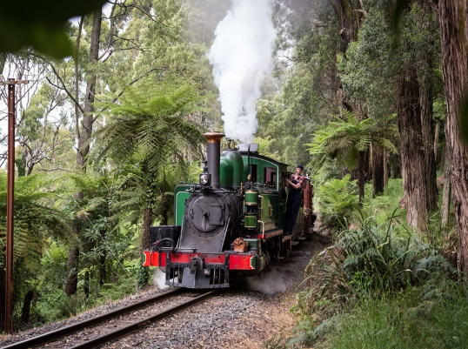
4 ден Мелбърн – тур до долината на р. Яра
Закуска. Свободно време в Мелбърн или по желание еднодневен тур до долината на река Яра. Това е ден, в който ще се повозите на един от най-старите действащи влакове в света - парния локомотив Пуфкащият Били, ще се насладите на вкусно австралийско барбекю и ще може да дегустирате вино от прочутия винопроизводителен район на р. Яра. Връщане в Мелбърн. Вечеря. Нощувка.

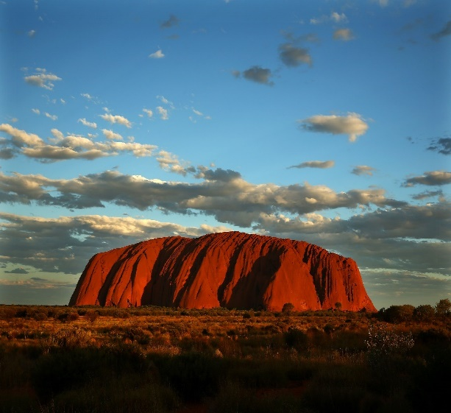
5 ден Мелбърн – Улуру – Айерс и скалните формирования Ката Тюта
Закуска. Трансфер до летището и в 09.00 ч. полет за Улуру – мястото, където може да се види едно от природните чудеса на света. С периметър от над 9 км и височина над 300 м Айерс е втората по големина монолитна скала в Австралия. Местните жители приписват магическа функция на скалното формирование, като считат, че под нея се намира източник на космическа енергия и я наричат Скалата на сънищата. Кацане в 10.30 ч. и трансфер и настаняване в хотел Desert Gardens 4**** или подобен. Следобед обиколка около камъка Айерс и скалните формирования Ката Тюта. Предвижда се наблюдение на скалата по залез слънце, когато тя променя цвета си многократно, преминавайки от огненочервено до почти виолетово-синьо. С чаша шампанско в ръка, ще можете да се насладите на шоуто Звукът на тишината с включена вечеря. Връщане в хотела. Нощувка.
6 ден Улуру – Кернс – Палм Коув
Този ден се предвижда ранно ставане и още едно посещение на камъка Айерс. Групата ще наблюдава как лъчите на слънцето бавно разпръсват мрака покрил скалата, последвани от величествената поява на слънчевия диск, който прогонва и последните сенки на нощта. Едно магическо зрелище, което не трябва да се пропуска. Връщане в хотела. Закуска. Освобождаване на хотела, трансфер до летището и в 14.20 ч. полет до Кернс. Градът е разположен в североизточната част на щата Куинсленд и освен, че е дин от големите австралийски градове е известен като отправна точка към една от най-посещаваните туристически атракции на Австралия – Големият бариерен риф. Пристигане в Кернс в 17.20 ч. и трансфер до Палм Коув. Настаняване в хотел Grand Chancelor Palm Cove 4****. Вечеря. Нощувка.
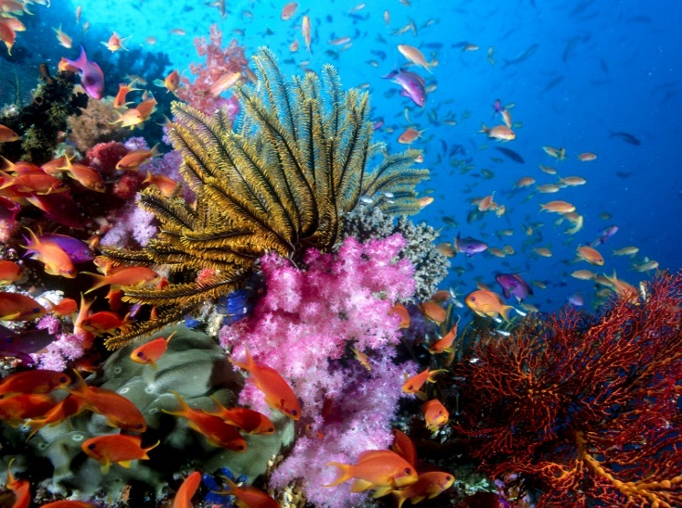
7 ден Палм Коув - Големия бариерен Риф
Закуска. Цял ден посветен на едно от най-големите природни богатства на Австралия. Величието на природата пресъздадено в най-висшата му и изящна форма. Големият бариерен риф се простира на дължина от около 2000 км и е единственият жив организъм, който се вижда от космоса. Над 6000 вида риби, корали, мекотели и милоски съжителстват в тази неповторима екосистема, която за съжаление днес е заплашена от унищожение. Програмата за деня предвижда разходка с корабче до територията на рифа и възможност да опознаете феерията от цветове, скрита под водата. Плуване във водите на рифа, гмуркане с шнорхел (включено в пакетната цена) или с акваланг (срещу доплащане) ще направят деня ви незабравим. Към всички атракции, ще добавим и вкусен обяд /включен в пакетната цена/. Късния следобед връщане в Палм Коув. Вечеря. Нощувка.
8 ден Палм Коув – целодневен тур до Куранда
Закуска. Свободно време или по желание и срещу допълнително заплащане - целодневен тур до Куранда. Екскурзия, която ще ви отведе до вековните тропически гори на щата Куинсленд. Този ден ще започне с трансфер до най-високия и дълъг въжен лифт в страната. Настанени в кабинките на лифта ще се издигнете високо над короните на най-старата тропическа гора в света, където пред очите ви ще се открият спиращи дъха гледки, които правят изживяването още по-запомнящо се. Лифтът ще ви отведе до сърцето на джунглата, където ще може да се разходите в сянката на вековните дървета, като ще имате възможност да зърнете и част от нейните обитатели. След тази спирка групата ще се върне на лифта и ще продължи към Куранда. Там ще ви очаква вкусен обяд /включен в цената на допълнителния тур/ – изкушаващо барбекю с прясна тропическа риба, скариди, биволско и агнешко месо, както и свежи салати. След обяда ще се разходите в парка и ще видите куче Динго, ще храните малки кенгура и ще може да се снимате с пухкави коали и куоки, както и много други типични само за Австралия животни. В програмата за деня е предвиден и кратък круиз с амфибия по водите на Ждрелото на пеперудите, където ще се насладите на прелитащите над главите ви десетки тропически пеперуди. В самия край на тази незабравима екскурзия ще се докоснете и до бита на местното аборигенно население и ще видите демонстрация на техните умения в хвърлянето на копие и бумеранг. Привечер връщане в хотела. Вечеря. Нощувка.
9 ден Палм Коув – Кернс – Сидни
Закуска. Трансфер до Кернс и в 09.10 ч. полет за Сидни. Един от най – запомнящите се и красиви градове в цял свят. Една впечатляваща комбинация от модерна инфраструктура и природна красота. По отношение на своите архитектура и пъстрота Сидни е съпоставим с градове от ранга на Париж, Лондон и Ню Йорк, а разположението му на бреговете на залива Дарлинг, зелените и подържани паркове и прекрасните плажове, някои от най- добрите в страната, го правят неповторим. Кацане в 13.05 ч. и начало на обиколка на града включваща посещение на района Рокс, който е най-старата и първоначално заселена част на града, моста Харбър и района около пристанището, световно известната сграда на Операта и Бонди Бийч, който е сред най-големите плажове на света. Трансфер и настаняване в хотел Vibe 4****. Вечеря в панорамния ресторант на хотел Glenmore. Нощувка.
10 ден Сидни – тур до Сините планини
Закуска. Свободно време или по желание и срещу допълнително заплащане - еднодневен тур до Сините планини. Ясно синьо небе, свеж планински въздух, безкрайни, поне на пръв поглед, евкалиптови гори и причудливи скални формирования характеризират една от любимите на жителите на Сидни туристически дестинации. Връщане в хотела. Нощувка.
11 ден Сидни – Куинстаун /Нова Зеландия/ – Те Анау
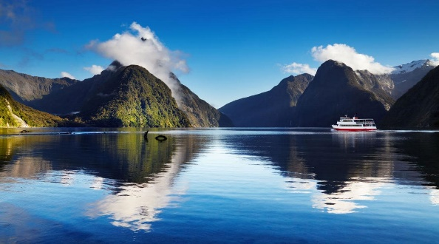
Ранна закуска или сух пакет. Трансфер до летището и в 09.25 ч. полет до Куинстаун (Нова Зеландия). Кацане в Нова Зеландия 14.25 ч. и трансфер до Те Анау. Разположен на бреговете на второто по големина езеро в страната, градът е посещаван от хиляди туристи, които използват близостта му до едни от най-красивите и диви райони на Нова Зеландия, както и до великолепния фиорд Милфорд Саунд . Настаняване в хотел Lakeside Motel and Appartments 4**** или подобен. Вечеря. Нощувка.
12 ден Те Анау – Милфорд Саунд
Закуска. Предстои ден посветен на величествената природа на Нова Зеландия. Програмата ще започне с круиз по водите на второто по големина езеро в страната - Те Анау. Корабчето отвежда до пещерите Глоууорм, кръстени на най-мъничките си обитатели. Колонии от светещи червейчета придават на и без това впечатляващите пещери романтично и мистично усещане. След разходката под земята, групата ще продължи към Милфорд Саунд. Без съмнение най – популярната туристическа дестинация в страната, посещавана от над 500 хил. души годишно. Пленен от красотата и девствената природа на залива, Ръдиърд Киплинг го нарича „Осмото чудо на света“. Разглеждането на фиорда предвижда разходка с туристическо корабче, по време на което пред погледите ви ще се разкрият спиращи дъха гледки. Вкусен обяд, включен в пакетната цена. Привечер връщане в Те Анау. Вечеря. Нощувка.
13 ден Те Анау – Куинстаун – круиз по езерето Уакатипо с кораба ТСС Ърнслоу
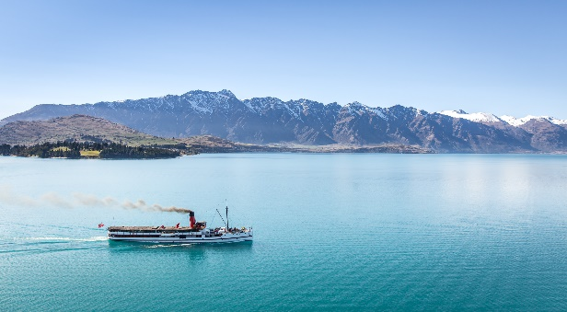
Закуска. Отпътуване към Куинстаун. При пристигането в града се предвижда изкачване с въжен лифт до възвишението Бобс Пийк, от което се разкрива незабравима гледка към града, езерото Уакатипо и величествените планински върхове, които се издигат в района. Свободно време за снимки и разходка по някоя от многото планински пътеки. Връщане в града и начало на круиз по водите на езерото Уакатипо с кораба ТСС Ърнслоу. Корабът е единствен по рода си в цялото южно полукълбо и е туристическа атракция още от далечната 1912 г. Тук освен да се насладите на прекрасните пейзажи, ще имате възможност да се запознаете с устройството на кораба и да наблюдавате работата на въглищарите в котелното отделение на кораба. Настаняване в хотел Copthorne hotel Queenstown 4**** или подобен. Нощувка.
14 ден Куинстаун – Роторуа – Уайо Тапу
Закуска/сух пакет/. Трансфер до летището и в 07.00 ч. полет за Роторуа с прекачване в Окланд. Кацане в Крайстчърч в 08.00 ч. и в 09.30 ч. продължаване към Роторуа. Кацане в 11.15 ч. Трансфер и попътна спирка в Уайо Тапу - район известен с гейзерите си и езерата с причудливи цветове. Заради странното оцветяване на водата и постоянно изригващите серни изпарения мястото получава прозвището Езерото на дявола. Настаняване в хотел Novotel Rotorua Lakeside 4**** или подобен. Нощувка.
15 ден Роторуа – парка Рейнбоу Спрингс - Уакареуареуа
Закуска. Посещение на парка Рейнбоу Спрингс – природен резерват разполагащ с площ от 22 акра. Тук могат да се видят доста ендемични видове риби, птици и други представители на местната фауна – като птицата киви, папагалът какарики и много други. След парка ще се отправим към още едно от природните чудеса на Нова Зеландия - Уакареуареуа, място известно със своите 500 минерални извора и гейзери, сред които и най – високия гейзер в страната Похуту, който изхвърля водни струи на височина от над 30 м. След като се наситите на гледките, които предлага този красив парк, връщане в Роторуа и разходка из градските градини. Връщане в хотела. Посещение на фолклорно шоу, където ще видите изпълнение на традиционния за маорите танц хака и ще вкусите храна приготвена в традиционния за местните жители стил ханги. Нощувка.
16 ден Роторуа - Окланд
Закуска. Отпътуване за Окланд. Пътят отвежда до мястото, което холивудският екип на Питър Джаксън избира за да създаде селището, с чието описание започва шедьовърът на Дж. Р.Р. Толкин – Властелинът на пръстените (входната такса се заплаща допълнително). Ще имате възможност да видите домовете на хобитите, мелницата и таверната Зеления дракон, описана в книгата. При пристигане в Окланд-начало на панорамен тур на града, който включва Градския театър, Кулата Окланд, Катедралата, хълмът с мемориалния обелиск, откъдето се разкрива красива гледка към града. Свободно време. Настаняване в хотел Copthorne 4**** или подобен. Нощувка.
Най- големият град на Нова Зеландия, Окланд е космополитен градски център, кацнал на тънка ивица земя заобиколена от водите на Тихия океан и Тасманово море. Близостта до безкрайната водна шир, оказва силно влияние върху града и неговите жители. Любовта и привързаността на жителите му към морето са причина градът да е известен и с прозвището – Градът на платната, тъй като хиляди яхти и лодки се поклащат в пристанищата му. Целогодишно мек климат, прекрасна природа и привлекателни плажове на един хвърлей от града превръщат Окланд в един от най–привлекателните градове за живеене в цял свят.
17 ден Окланд – екскурзия до остров Уайхеке
Закуска. Свободно време или по желание и срещу допълнително доплащане целодневна екскурзия до о-в Уайхеке. Разположен на не повече от половин час от пристанището на Окланд, островът е известен с прекрасните си пейзажи и висококачественото вино произвеждано от местни производители. Турът ще започне с кратко пътуване с корабче и ще продължи с автобус, който ще отведе групата покрай най-красивите плажове в северната част на Нова Зеландия. След като се наситите на красиви гледки, ще имате възможност да зарадвате и другите си сетива, като по време на визитите в две изби, вкусите и вината, с които се слави острова. Предвидено е и свободно време за обяд, а след това и отново дегустация, само че този път на бира. Престоят на остров Уайхеке ще завърши с преминаване през един от най-луксозните квартали в околностите на Окланд. Обратно на борда на корабчето и връщане в хотела в Окланд. Нощувка.
18 ден Окланд – остров Фиджи
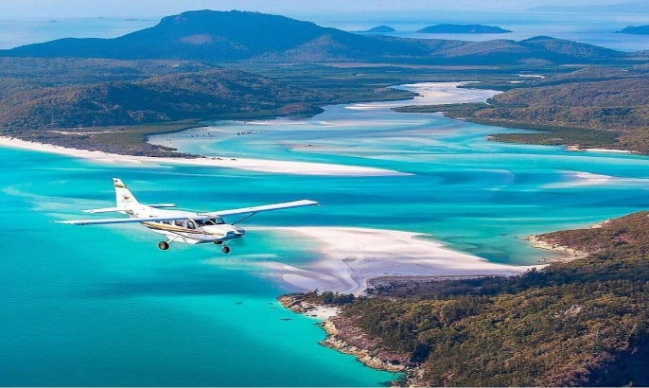
Закуска. Трансфер до летището и в 15.20 ч. полет за Фиджи. Кацане в 17.30 ч., посрещане и настаняване в хотел Westin Danarau Island Resort and SPA 4**** или подобен в района на Нади. Нощувка.
Дестинация, превърнала се в мечта и блян за мнозина, често сравнявана със земен рай. Място, което пленява и омагьосва със своето спокойствие и девствена природа. Безкрайни плажове покрити с фин бял пясък, лазурни води, необитаеми островчета покрити с гъста зеленина, богат подводен свят, гостоприемно население и разнообразна кухня привличат тук някои от най-богатите хора в света. По- малките острови в архипелага често са наемани от холивудски звезди или се превръщат в декор на редица известни филми, като „Корабокрушенецът“ с Том Ханкс и „Синята Лагуна“ с Брук Шийлдс в главната роля.
19 ден острови Фиджи – тур до остров Кук
Закуска. Свободно време, през което да се насладите на прелестните плащове на Фиджи. Нощувка.
20 ден острови Фиджи
Закуска. Свободно време, през което да се насладите на прелестните плажове на Фиджи или по желание и срещу допълнително заплащане тур до остров Кук. Едно великолепно преживяване, включващо круиз с лодка със стъклено дъно, гмуркане в кристално чистите води и изучаване на подводния свят на архипелага, разходка на острова и всичко това гарнирано с вкусен обяд /включен в цената на допълнителния тур/. Връщане в хотела. Нощувка.
21 ден острови Фиджи – Доха
Закуска. Трансфер до летището и в 08.30 ч. полет за Окланд. Кратък престой на летището и в 16.15 ч. полет за Доха.
22 ден Доха – София
Кацане в Доха в 00:05 ч. и в 07.10 ч. продължаване към България. Кацане на терминал 2 на летище София в 11.25 ч.
ПАКЕТНА ЦЕНА: 16 927 лв.
ОТСТЪПКА ЗА РАННО ЗАПИСВАНЕ 220 лв. за записвания до 20.09.2019 г.
ЗА РЕДОВНИ КЛИЕНТИ НА ФИРМАТА ВАЖИ ОТСЪПКА „РЕДОВЕН КЛИЕНТ“
Пакетната цена включва: полет на QATAR AIRWAYS София – Доха – Мелбърн – Окланд - Доха – София, Сидни – Куинстаун, Окланд – Наджи (острови Фиджи) – Окланд с включени летищни такси, чекиран багаж 30 кг и ръчен 7 кг, вътрешни полети Мелбърн – Улуро, Улуро – Кернс, Кернс – Сидни, Куинстаун – Крайстчърч - Роторуа с включени летищни такси, чекиран багаж 20 кг и ръчен 7 кг, 19 нощувки със закуски в хотели 4****, от които 2 – в Мелбърн, 1 – в Улуро, 3 – в Айърс Рок, 3 – в Палм Коув, 2 – в Сидни, 2 – в Те Анау, 1 – в Куинстаун, 2 – в Роторуа, 2 – в Окланд, 3 – на острови Фиджи в района на Нади, 2 обяда, 10 вечери, всички трансфери по програмата, екскурзии и входни такси за посещеваните обекти, посочени в програмата, полудневен тур на Мелбърн, екскурзия до Улуру и Национален парк Ката Тюта, входна такса за спектакъл Звукът на тишината, посрещане на изгрева край Айърс Рок, целодневен круиз до Големия бариерен риф, полудневна обиколка на Сидни, круиз по езерото Те Анау и посещение на пещерите Глоууормс, круиз по водите на Милфорд Саунд, билет за въжен лифт Скайлайн и разходка до Бобс Пийк в Куинстаун, круиз с парахода ТСС Ърнслоу по езерото Уакатипу, - посещение в Уайо Тапу, разходка из градските градини на Роторуа, билет за посещение на природния резерват за диви животни Киви Уайлдлайф, посещение на маорското селище Уакареуареуа, полудневен тур на Окланд, водач/преводач от агенцията, местни екскурзоводи на английски език с первод от водача на групата, медицинска застраховка с покритие 30 000 EUR на Групама Застраховане“ ЕАД.
Забележка: пакетната цена е калкулирана при обменен курс 1 AUD = 1,19 BGN и 1 NZD = 1.12 BGN. При промяна на обменния курс, пакетната цена ще бъде преизчислена.
Доплащане за:
- виза за Нова Зеландия – 50 евро/ 100 лв. /заплаща се при сключване на договора/
- туристи на възраст над 70 г. доплащат за медицинска застраховка – 97 лв.
- такса обслужване на местните шофьори и екскурзоводи – 150 USD/ 267 лв. /заплаща се с основния пакет при сключване на договора/
- при недостигнат минимален брой от 16 туристи, но не по-малко от 10 туристи – доплащане 1297 лв.

Пакетната цена не включва: лични разходи, други хранения неупоменати в пакетната цената включва, напитки по време на храненията.

Допълнителни екскурзии /заплащат предварително с основния пакет/:
- екскурзия до Филип Айлънд от Мелбърн – 65 EUR/127 лв.
- екскурзия по долината на река Яра и Пуфкащия Били– 127 EUR/249 лв.
- екскурзия до Куранда – 156 EUR/305 лв.
- екскурзия до Сините планини от Сидни – 56 EUR/109 лв.
- екскурзия Хобитън – 66 EUR/130 лв.
- екскурзия до о-в Уайхеке – 95 EUR/186 лв.
- екскурзия до о-в Кук – 126 EUR/247 лв.

Начин на плащане: 1-ви депозит – 30% от пакетната цена при сключване на договора, 2-ри депозит – 50% до 20.11.2019 г., доплащане – до 20.12.2019 г.
Минимален брой туристи за осъществяване на екскурзията: 16 туристи.
Срок за уведомление при недостигнат минимален брой туристи: 30 дни преди началната дата.

Примерни хотели по програмата: Clarion Suites Gateway 4**** или подобен в Мелбърн, Desert Gardens 4**** или подобен в Улуро, Grand Chancelor Palm Cove 4**** или подобен в Палм Коув, Vibe Hotel 4**** или подобен в Сидни, Lakeside Motel and Appartments 4**** или подобен в Те Анау, Copthorne hotel Queenstown 4**** или подобен в Куинстаун, Novotel Rotorua Lakeside 4**** или подобен в Роторуа, Copthorne 4**** или подобен в Окланд, Westin Danarau Island Resort and SPA 4**** или подобен на острови Фиджи.

Необходими документи, изискуеми за предоставяне при записване на екскурзията и при внасяне на 1-вия депозит: копие от международен паспорт с валидност най-малко 6 месеца след крайната дата на пътуване, с най-малко 3 свободни страници за полагане на печат при пристигане в страната, подробно изчерпателно попълнен въпросник за издаване на виза, който се предоставя в агенцията при записване. На база предоставените документи, агенцията съдейства и подава онлайн официалните кандидатури. Без лично явяване на интервю.

Визов режим:
- Австралия – необходимо е пътуващите да притежават разрешително за полагане на виза при пристигането в Австралия. Кандидатстването за eVisitor е безплатно. ВАЖНО! Възможно е Австралийските власти да поискат допълнителни документи и информация в подкрепа на всяка кандидатура, по изрично и подробно предоставени от същите власти, списък и стандарти. Агенцията не носи отговорност в случай на отказ за издаване на виза от страна на компетентните австралийски власти – Департамент на вътрешните работи на Австралийското правителство.
- Нова Зеландия – 50 eвро/ 100 лв. От 01.10.2019 година българските граждани трябва да притежават електронно разрешително за посещение на Нова Зеландия. Агенцията ще предостави подробна информация за нужните данни, за да подадем документите за вашето разрешително.

Няма санитарни и медицински изисквания за посещението на Австралия, Нова Зеландия и Фиджи.
Екскурзията не е подходяща за лица с намалена или ограничена подвижност! Използвани транспортни средства по програмата: • самолет • автобус • круизен кораб•
Застраховка „Отмяна на пътуване“: предоставяме възможност за сключване на допълнителна застраховка “Отмяна на пътуване” по чл. 80, ал. 1, т.14 от Закона за туризма, покриваща разходите за анулиране на пътуването, за съкращаване и прекъсване на пътуването, поради здравословни причини на пътуващия, негови близки, неотложно явяване на дело, съкращаване от работа и др. Стойността на застраховката се изчислява на база крайна дължима сума по договора, като има значение и възрастта на Потребителя. В зависимост от възрастта на туриста стойността на застраховката е между 3% и 8% върху крайната дължима сума по договора за организирано пътуване.

Преотстъпване на пътуването на друго лице:
- туристът може да преотстъпи правото си на пътуване при същите условия на друго лице до 90 дни преди тръгване, ако няма издадени самолетни билети и визи, и ако смяната на пътуващото лице не е свързана с допълнителни разходи. В този случай се заплаща такса административни разходи 100 лв.
Прекратяване на договора, анулации и неустойки по програмата:
- туристът има право да прекрати едностранно договора по всяко време преди започването на изпълнението на туристическия пакет, след заплащане на следните суми:
- до 7 дни след записване, освен ако не е „Пътуване в последния момент” – без неустойка
- от 180 до 90 дни преди тръгване се удържат 30% от общата цена.
- от 89 до 61 дни преди тръгване се удържат 50% от общата цена.
- под 60 дни до деня на отпътуване, или при неявяване се удържат 100%
- в случай, че Потребителят доброволно прекрати своето пътуване, след като то вече е започнало, всички допълнителни разходи, включително транспортните, са за негова сметка.

